GOBIERNO DE LA CIUDAD DE BUENOS AIRES INSTITUTO DE ENSEÑANZA SUPERIOR EN LENGUAS VIVAS
“JUAN RAMÓN FERNÁNDEZ”
‘Ad AltioraTendimus’

Exámen de Idioma Árabe Nivel 1

Profesor: Rubén Sánchez

التاريخ

الاسم الطالب

اجب عن الأسئلة الاتية

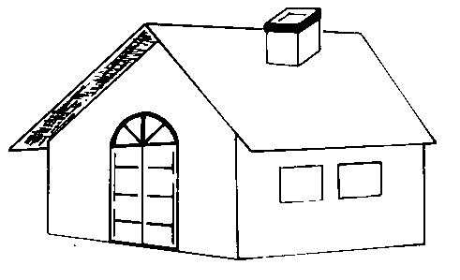
ما هذا ؟

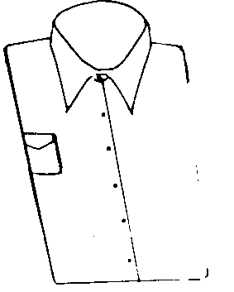
ما هذا ؟

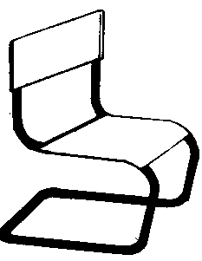
أهذا سَريْرٌ ؟

أهذا مِفتَاحٌ
ما هذا ؟

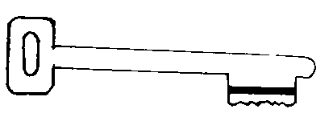
ما هذا؟

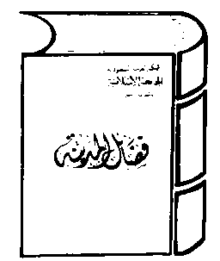
ما هذا

ما هذا؟

ما هذا؟
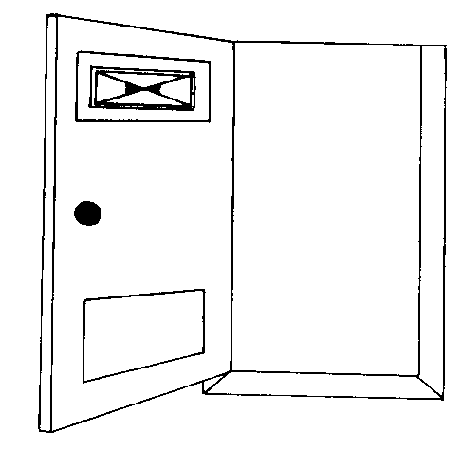

ما هذا؟

ما هذا؟

أهذا بَيْتٌ ؟

أهذا مِفْتَاحٌ ؟

أهذا قَمِيْصٌ ؟

أهذا نَجْم
قرأ و اكتب
مكتب وهذا هذا.هذا قلم.هذا سرير.ما هذا ؟هذا كرسيّ .أهذا بيت؟لا هذا مسجد ما مفتاح

من هذا ؟

من هذا ؟
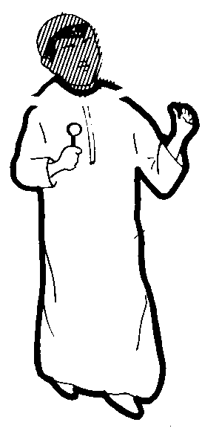
من هذا ؟ طَبيِب
الوَلَد من هذ

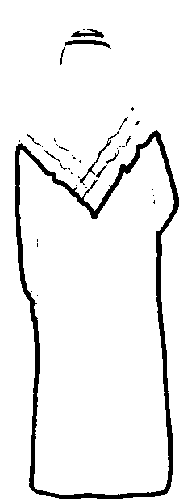
أ هو طبيب ؟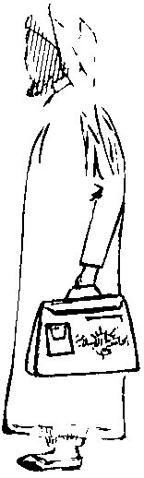 من أهذا ؟ رَجُلٌ
ما هذا ؟

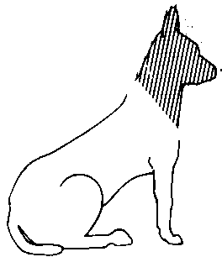
هذا كَلْبٌ أ

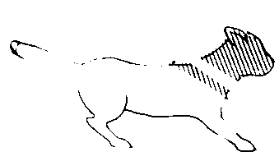
أهذا كَلْبٌ ؟لا ، هذا قِطٌ و .

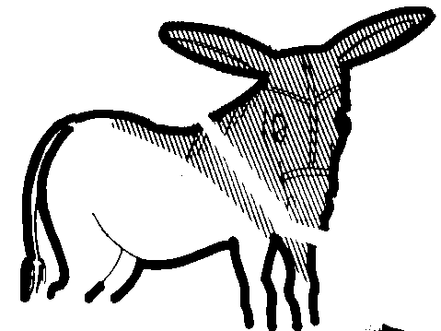
هذا حِمَار ؟ٌ

لا ، هذا حِصَانٌ

وَمَا هذا ؟هذا جَمَلٌ

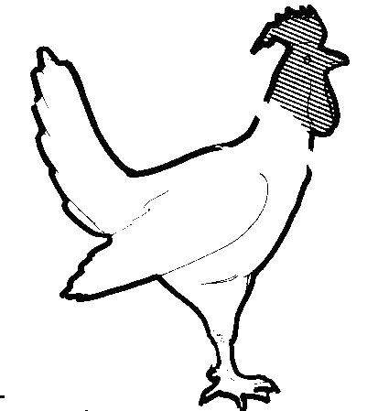
؟هذا دِيْكٌ أ

هذا مُدَرَّسٌ ؟
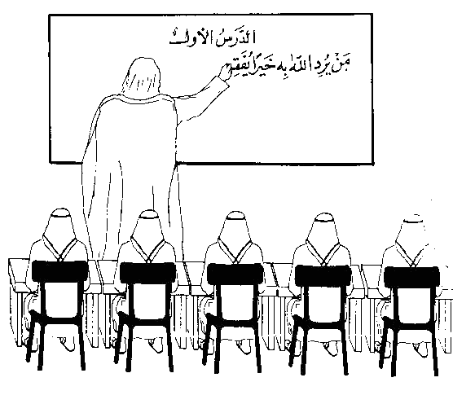

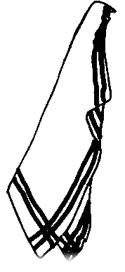
هذا قَمِيْصٌ ؟

صرًف الأفعال الأتية في الماضي

كتب

درس

طلب

